ТСР 1.x РАЗВЯЗЫВАЮЩИЙ ТРАНСФОРМАТОР

Технические условия изготовления.

Для изготовления используется 2 сердечника НМ2000 45 х 28 х 12, провод МГТФ 0,5, изолента для трансформаторов.

- На каждый сердечник наматывается слой изоляции.

- Далее наматывается равномерно по диаметру обмотка из N витков провода МГТФ 0,5. Концы должны быть не менее 4см в дополнительной изоляционной трубке и облужены на 3-4мм.
ТСР 1.1 – кол-во витков N = 30
ТСР 1.2 – кол-во витков N = 60

- Поверх обмотки наматывается двойной слой изоляции.

ТР2
Прокладка из фольгированного
стеклотекстолита

ТР1

- Между трансформаторами вставляется прокладка из фольгированного
стеклотекстолита. Его размеры 50 х 25 х 2 мм с полукруглым выступом порядка 8 мм.

- Два трансформатора и прокладка между ними собираются вместе и
наматывается слой изоляции. После этого наматывается обмотка провода
МГТФ 0,5 одним слоем до заполнения. После оба конца припаиваются
к фольгированному стеклотекстолиту.

- К выступу припаивается провод из МГТФ 0,5 длинной порядка 3см, с облуженным на 3-4мм концом.

- Схема развязывающего трансформатора.

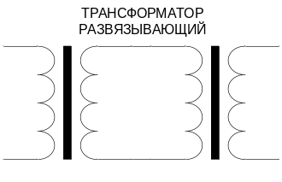
5
1
2
3
4

- Примерный вид того, что должно получиться.

2
1
3
4
5

